**ラヴィ通信**

**２０１８．２**

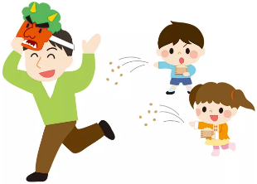

暦の上では春が立つといいますが、１年で一番寒い月がやってきました。

１月末には厚生労働省より、インフルエンザの患者数が、過去最多になったと発表されました。大流行入りを示す警報レベルの目安を大幅に上回っているようです。既にピークを迎えつつあるともいわれているようですが、これからも外出後はうがい、手洗いを徹底しましょう。そして、体調不良を感じたらすぐに医療機関を受診しましょう。



小学生が書いた詩ですが、あいさつについて考えさせられます。

あいさつは何のために、誰のためにするのでしょう。あいさつをすることによって得られるものがこの詩に書かれています。やらされるあいさつではなく、内面から「あいさつしよう」という気持ちを持って「あいさつ」ができるようになりたいものです。

家庭や地域での、日々の生活の中でのあいさつが大事ではないでしょうか。



『　あ　い　さ　つ　』

「おはよう」というと　目がさめる

「いただきます」というと　おなかがすく

「行ってきます」というと　元気にいける

「ありがとう」というと　きもちがいい

「ごめんなさい」というと　ほっとする

「おやすみなさい」というと　いいゆめ見られる

あいさつって　うれしいな

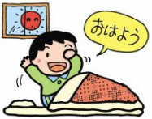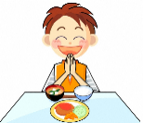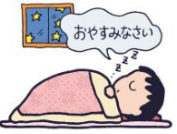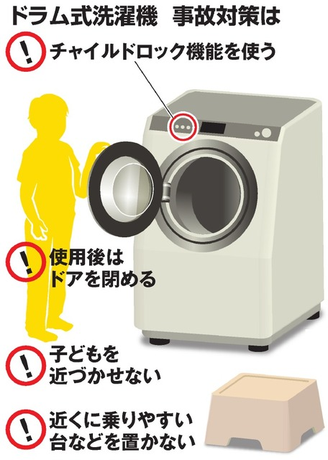

ご注意ください

先日大阪で、男児がドラム式洗濯乾燥機の中に自分で入って閉じ込められ、亡くなってしまうという悲しい事故がありました。

洗濯機には、子どもが入らないよう扉を開かなくする「チャイルドロック機能」がついていましたが、使われていなかったようです。２０１５年の同様の事故以来、各メーカーは、改良を進めているようですが、家庭内でも、十分気をつけてください。

遊びの一環で、大人では想像がつかないようなことをしてしまうのが子どもです。４、５歳くらいになれば親の注意を理解できるので、洗濯機に入ったり、洗面台に上がったりして遊ぶことは危険ということをしっかりしつける必要があります。子どもだけでは洗面所に入らないようにしている家庭もあるようです。チャイルドロック機能がある洗濯機を選び、常にロックをかけることや、ドアが簡単に開かないように安全具を使うなど、家庭内で注意することが事故を防ぐ上で一番大切です。

◎高血圧　◎脂質異常症（高脂血症）　◎糖尿病　◎CKD（慢性腎臓病）　◎高尿酸血症／痛風

◎肥満症／メタボリックシンドローム　◎動脈硬化　◎心筋梗塞、狭心症　◎脳梗塞、脳出血

◎脂肪肝／NAFLD／NASH　◎アルコール性肝炎　◎COPD（慢性閉塞性肺疾患）　◎肺がん

◎大腸がん　◎骨粗鬆症／ロコモティブシンドローム／サルコペニア　◎歯周病　◎睡眠障害

◎タバコ病　◎小児生活習慣病

**生活習慣病をご存知ですか？**

毎年２月は**「全国生活習慣病予防月間」**です

～今年のスローガンは“少食（腹八分目）"「あなたは何を減らしてますか？」です～

全国生活習慣病予防月間とは、生活習慣病予防と健康寿命の伸長を目指した活動です。

生活習慣病は、毎日の良くない生活習慣が原因となって起こる病気のことです。一度なってしまうと、治すのがとても大変な病気です。しかし、生活習慣を変えることで予防ができます。

『体にいい生活』は毎日の積み重ねが大切です。望ましい生活習慣を身につけ、健康な体を作りましょう。

**睡眠**



夜更かしをせず十分睡眠をとる

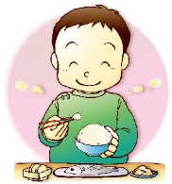

**食事**

**（栄養）**

３食バランスよく栄養をとる



**運動**

日ごろからこまめに体を動かす

**～血液をサラサラにする食生活をしましょう～**



その他のおすすめ食材

●**お茶**…緑茶などに含まれる苦味成分の「カテキン」

が、血液中のコレステロール増加を防ぐこと

から、血中脂質を正常にする働きがありま

す。

●**納豆**…納豆に含まれている「ナットウキナーゼ」が、

血液中にできる血栓を溶かす作用がありま

す。

●**大豆**…大豆をゆでる時に泡立つのは、苦味や渋味

成分の「サポニン」によるものです。サポニ

ンも血液中のコレステロールや中性脂肪を

低下させる働きがあります。

●**ねぎ**…ねぎやたまねぎ、にんにくなどに含まれる特

有の刺激臭のもとである 「アリシン」が、血

栓を予防・改善したり、血液中の脂肪を燃焼

させたりする働きがあり



肉より魚中心の食生活に！

さんまやいわし、さばなどの青魚に含まれるＥＰＡやＤＨＡは、中性脂肪や悪玉コレステロールを減少させ、血液の流れを よくする働きがあります。



食物せんいをたっぷりと！

食物せんいは、コレステロールの吸収を妨げたり、血糖値の急激な上昇を抑えたりします。 野菜や豆、海藻、きのこなどをしっかり食べましょう。



食べ過ぎを防ぎ、腹八分目に！

食べ過ぎはエネルギー過剰になり、コレステロールや中性脂肪が増加し、肥満や生活習慣病をもたらします。

菓子類の食べ過ぎやお酒の飲み

過ぎも控えましょう。

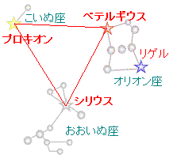

冬は空気が澄んでいるため、星が良く見えます。天文観測に最適な季節です。

そんな冬の代表的な星座といえば、「冬の大三角形」です。

１月～３月の午後８時頃の、南東の方向に見えます。３つの１等星はいずれも明るいので比較的に見つけやすいと思います。なかでも***シリウス***は全天の中で一番明るく輝いています。また、***ベテルギウス***は妖しく赤く輝いています。

普段はあまり意識しない方も、一度、冬の空を見上げてみたらいかがでしょうか。



見上げてみよう

冬の空